**SOAL KEL 1 DAN 2**

**METODE NUMERIK**

**NAMA : VIDI JOSHUBZKY SAVIOLA**

**KELAS : 2F**

**NO. ABSEN : 30**

**NIM : 2341720112**

**PROGRAM STUDI TEKNIK INFORMATIKA**

**JURUSAN TEKNOLOGI INFORMASI**

**POLITEKNIK NEGERI MALANG**

**2024**

**Metode Iterasi Titik Tetap**

$f(x) = x^{3}-4x+1$

Tebakan = 1.5

Toleransi dengan Selisih = | < 0.001

Excel :

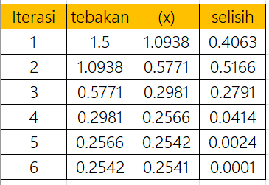

Code Java :

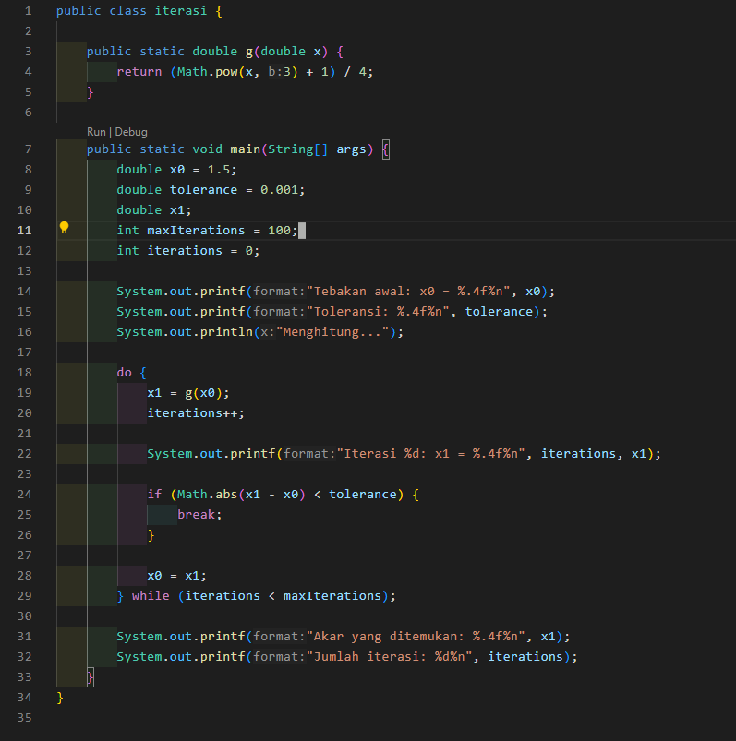

Hasil :

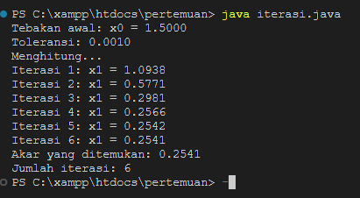

PENJELASAN :

Kita menggunakan iterasi sampai 6, untuk rumus x iterasi pertama yaitu ((1.5^3 + 1) / 4) dan untuk selisih hasil dari x - tebakan dan memiliki hasil 0.4063, dan untuk iterasi selanjutnya rumus x mengikuti tebakan dan selisih selalu hasil dari tebakan - x

**Metode Newton Raphson**

$f(x)=5x^{3}+2x^{2}+8x+2$

Toleransi = 0.0001

Excel :

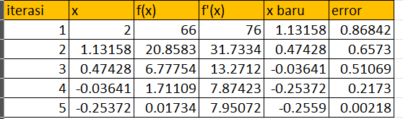

Code Java :

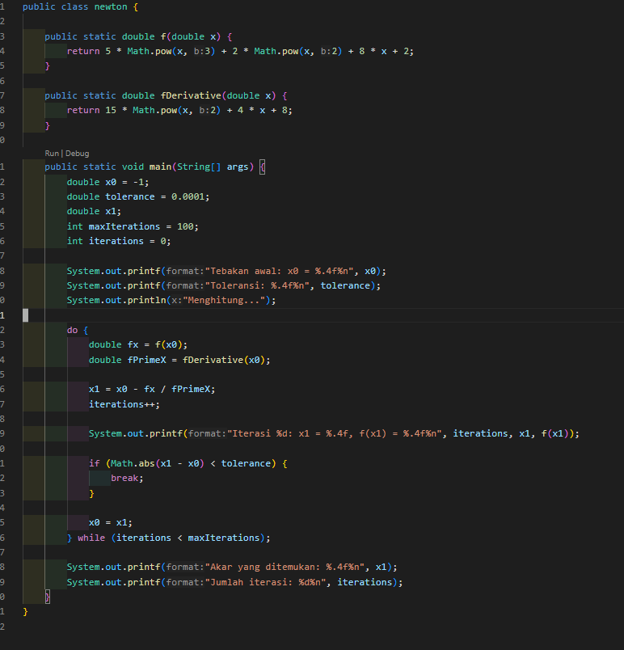

Hasil :

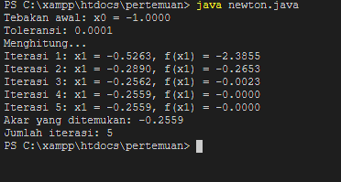

PENJELASAN :

Kita menggunakan iterasi hingga 5 iterasi, untuk yang pertama kami menggunakan rumus 5*2^3 + 2*2^2 + 8*2+ 2 dan untuk f’(x) adalah 15*2^2 + 4*2 + 8 dan untuk x baru  2-f(x)/f’(x) dan untuk error absolute nya |x(baru)-2| dan untuk iterasi selanjutnya mengikuti x(baru).